1 – les constituants de dialogue :
FLUX :
Homme -> machine
FLUX :  machine -> Homme | 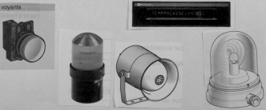

- significations des couleurs normalisées .
 | Bouton poussoir signification | Voyant lumineux signification
ROUGE

JAUNE

VERT

BLEU

NOIR

2 – Qualités d’un dispositif de dialogue opérateur
 | majoric | convoyeur | TRI
être clair, sans ambiguïté d’interprétation des messages
informer l’opérateur de la situation du système
permettre la conduite en manuel ou automatique
permettre à l’opérateur d’arrêter en urgence
informer l’opérateur d’un état anormal .

3 – raccordement des dispositifs de dialogue :
31 - Repérer ,sur la vue, les sous ensembles correspondant à la représentation structurelle ci-contre :

- Dialogue opérateur
- partie commande (traitement des informations)
- partie opérative.

- repérer les flux :
rouge : Homme machine
bleu : machine homme
vert : PC vers PO

32 - application
Reconnaître les composants du pupitre de dialogue à utiliser , en fonction de l’application .

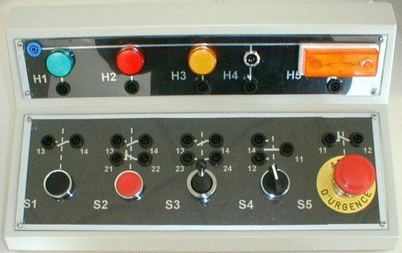

Application | composant | couleur
signaler un fonctionnement normal

signaler un défaut

commander la montée descente d’un
engin de levage
alarme

sélectionner un mode de marche

déclencher un arrêt d’urgence

